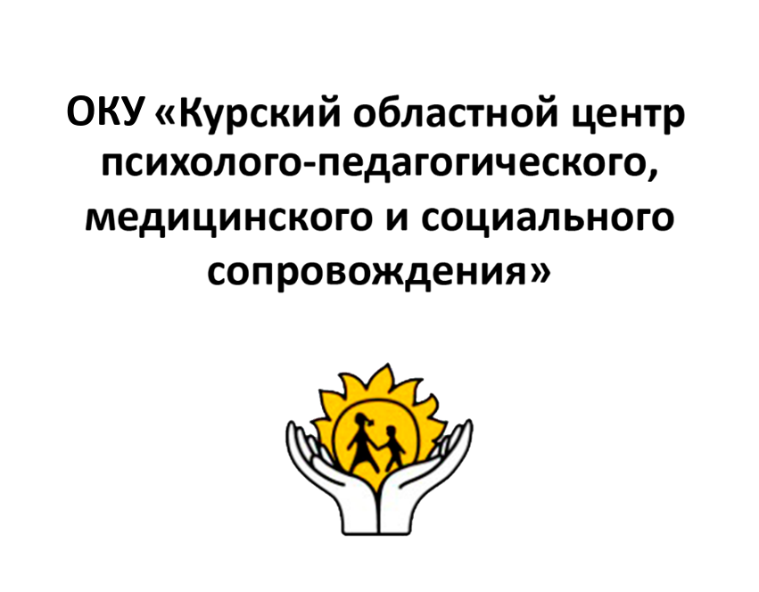

**Составитель:** врач ЛФК

**Бабаян Лаура Лаврентьевна**

305000, г. Курск, ул. Кирова 7.

Телефон: (4712) 51-14-75;

305040, г. Курск, ул. Дружбы 5.

Телефон: (4712) 57-20-85, 57-20-86.

Сайт: [pmckursk.ru](http://pmckursk.ru/)

Адрес электронной почты:

[pmc-kursk@yandex.ru](mailto:pmc-kursk@yandex.ru)

**Заключительная часть:**

Упражнения на внимание, проверка положения тела, расслабления, дыхательные упражнения.

1) И.п. сидя, проверка осанки, расслабление.

2) И.п. сидя - руки вперед, вверх, к плечам, затем вернуться в и.п. 3) И.п. стоя: а) правая рука ,левая нога вперед б) правая рука левая нога в сторону в) правая рука вверх, левая нога назад. Тоже повторить с левой рукой и правой ногой. И.п. сидя проверка положения тела, расслабления, дыхательные упражнения.

Урок ЛФК  
для детей с травматическим спастическим гемипарезом справа

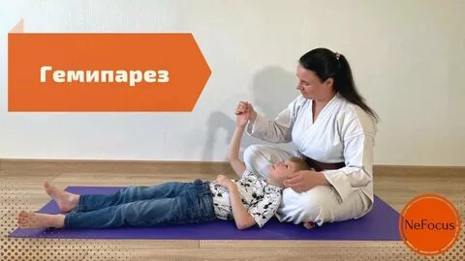

Курск 2025

**Основная часть**

**И.п. лежа на спине, работа с в/к (рук).**1) И.п. лежа на спине, руки вдоль туловища, ладони вниз, тыльное сгибание кисти (8-10раз)

2) И.п. лежа на спине, левая рука вверх до касания пола - и.п.правая рука через сторону вверх.(6-8р) 3) И.п. на спине, левая рука через сторону вверх. правая рука через сторону вверх (6-8р.)

4)И.п. лежа на спине,руки согнуты в локтях кисти лежат на животе - отвести руку от туловища, слегка разгибаялоктевой сустав.

То же правой рукой.

*Следить,чтобы плечо не смещалось в сторону, а кисть и предплечье максимально приблизить к полу тыльной стороной.*

5) И.п. на спине, ноги согнуты в тазобедренных и в коленных суставах, опираются на всю подошву. Тыльное сгибание голеностопного сустава только пораженной ноги,затем двумя ногами вместе (6-8р) **И.п. лежа на животе:** 1) лежа на животе, руки «крылышками».Разгибание локтевых суставов в упор на кости.(4-6раз) 2) лежа на животе, руки «крылышками». Повороты с наклоном верхней части туловища вправо и влево без смещения кистей рук. (4-6раз) в каждую сторону. 3) и.п. то же. Сгибание ног в коленном суставе (6-8р) каждой ногой. 4) и.п. на животе, руки вверх, приподнимание прямых рук.(6-8р) каждой рукой 5) и.п. на животе. Толчок согнутой в колене ногой назад. (6-8р) каждой ногой.

**И.п.на четвереньках:**

1**-**правая рука вверх,левая назад 2- левая рука вверх, правая нога назад

**И.п. стоя на коленях**:

- руки в «замке» сзади, наклоны назад без сгибания в тазобедренных суставов. И.п. стоя на коленях руки в «замке» спереди.(4-6р) а) правая нога вперед на всю подошву б) толчком левого колена приподняться или встать во весь рост. в) Тоже с левой ногой (4-6р) И.п. стоя на коленях руки в положении «крылышек». Отведение прямой ноги в сторону (6-8р) **И.п. стоя:**

а)удержание равновесия на одной ноге (4-5 попыток на заданное время)

б) Удержание равновесия при перешагивании с одной опоры на другую с поддержкой и без нее.

в) ходьба с перешагиванием предметов различной формы и высоты.

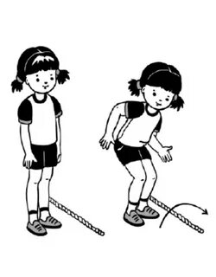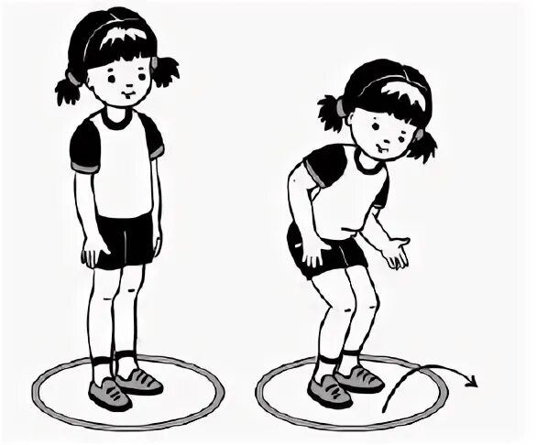

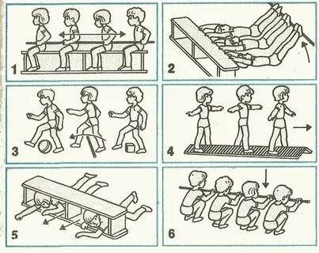

Задача урока:

- Увеличение объема движений плечевого, локтевого и лучеза­пястного суставов правой руки.

- Развитие опорности правой ноги и равновесия.

**Подготовительная часть 3-5 мин:**

1) И.п. сидя, руки расслабленны, вдоль туловища, сжимание и разжимание пальцев-10-12раз. Выполняется без напряжения. Большой палец располагается при сжимании пальцев в кулак сверху, отводится в сторону.

2) И.п. сидя, руки в упоре у тазобедренных суставов: а) надавить правой согнутой ногой на пол. Затем вернутся в и.п. То же повторить с левой ногой -3-5раз каждой ногой.



3).И.п. сидя, руки согнуты в локтевых суставах и прижаты к бокам, пальцы выпрямлены, большой палец отведен. Супинация и пронация кисти и предплечья. 8-10 раз (сохранять большой палец отведенным)